**1. Понятия ряда, общего члена ряда, суммы ряда, остатка ряда. Необходимый признак сходимости ряда.**

Выражение вида : a1+a2+ … + an n называется рядом где, a1, a2, a3, … an, … - члены ряда, an – общий член ряда.

Ряд считается заданным, если определена формула общего члена (зависимость an от номера n). Если члены ряда – числа, то ряд называется числовым, если функции, то функциональным, причем если функции степенные, то ряд называется степенным.

Сумма n первых членов ряда Sn k называется n-ой частичной суммой ряда, а выражение Rn = an+1 + an+2 … = - n – ым остатком ряда.

Числовой ряд n называется **сходящимся**, если его n-я частичная сумма Sn = a1+a2+…+an имеет конечный предел при n  . Число S = lim 𝑆n называется при этом **суммой** этого ряда. 𝑛→+∞

Если n не существует или не является конечным, то ряд называют **расходящимся**.

# 2. Основные свойства числовых рядов

1. Если к ряду n прибавить (или отбросить) конечное число членов, то полученный ряд и ряд n сходятся или расходятся одновременно.
2. Если ряд n сходится и его сумма равна S , то ряд n , где с – произвольное число, также сходится и его сумма равна cS . Если же ряд n расходится и c  0 , то и ряд n расходится.
3. Если ряды n сходятся, а их суммы равны S1 и S2 соответственно, то сходятся и ряды  , причем .
4. Члены сходящегося ряда можно группировать произвольным образом, не переставляя их местами.

# 3. Достаточные признаки сходимости числовых рядов с положительными членами.

Рассмотрим ряд, члены которого знакопостоянны (неположительны или неотрицательны). Не ограничивая общности, считаем, что члены ряда положительны. Ясно, что для таких рядов остается в силе **необходимый признак сходимости**. Если числовой ряд n **сходится**, то его общий член стремится к нулю, т.е n сходится Приведем некоторые **достаточные признаки сходимости**:

lim

𝑛

→

+

∞

𝑎

𝑛

=

0

**Интегральный признак Коши**. Рассмотрим ряд  , если члены ряда могут быть представлены , как значения некоторой неотрицательной, непрерывной, убывающей на промежутке 1, функции f x: a1  f1 , f x: a2  f2, …, f x: an  fn, …, тогда если

несобственный интеграл 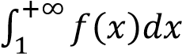сходится, то и ряд сходится, если интеграл расходится, то и ряд расходится.

**Непредельный признак сравнения.** Пусть имеется два ряда 

0. Если неравенство 𝑎𝑛 ≤ 𝑏𝑛 выполняется для всех n, начиная с некоторого номера, то из

сходимости ряда  следует сходимость ряда , а из расходимости ряда  – расходимость ряда .

**Предельный признак сравнения.** Пусть имеется два ряда 

Если существует конечный и отличный от нуля предел 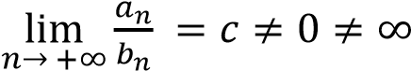 , то ряды  и сходятся (или расходятся) одновременно. Сходимость многих рядов можно исследовать

сравнением с

* рядом геометрической прогрессии  , который сходится при |q| 1;
* гармоническим рядом 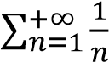, который расходится;
* обобщенным гармоническим рядом 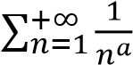,   R , который сходится при  1 и расходится при   1.

Вопрос о сходимости ряда 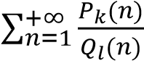 , где Pkn и Qln  многочлены от n степени k и l соответственно, решается сравнением с обобщенным гармоническим рядом при   l - k .

**Признак Даламбера.** Пусть дан ряд  Если 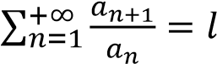 то:

* при l  1 ряд сходится,
* при l  1 ряд расходится, - при l  1 вопрос о сходимости ряда остается открытым.

*Замечания*. 1. Признак Даламбера целесообразно применять, когда общий член ряда содержит выражения вида n! или an.

2. Признак Даламбера не требует проверки необходимого признака сходимости.

# 4. Гармонический ряд. Обобщенный гармонический ряд

**Гармони́ческий ряд** — сумма, составленная из бесконечного количества членов, обратных последовательным числам натурального ряда:

**Гармонический ряд расходится** при 𝑠𝑛 → ∞ при 𝑛 → ∞ однако очень медленно (для того, чтобы частичная сумма превысила 100, необходимо около 1043 элементов ряда).

Расходимость гармонического ряда можно продемонстрировать, сравнив его со следующим телескопическим рядом , который получается из логарифмирования 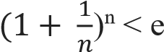:

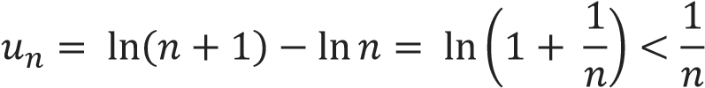

Частичная сумма этого ряда, очевидно равна  Последовательность таких частичных сумм расходится; следовательно, по определению телескопический ряд расходится, но тогда из признака сравнения рядов следует, что гармонический ряд тоже расходится.

**Обобщенным гармоническим рядом**  называют ряд который является частным случаем **ряда**

**Дирихле**(ряд вида 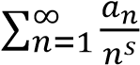, где s и an – комплексные числа ,n = 1, 2, 3, …) и который выглядит

следующим образом:  Этот ряд сходится при 𝑎 ≤ 1 и сходится при 𝑎 > 1

1. Знакопеременные ряды, понятия абсолютной и условной сходимости. Достаточный признак сходимости знакопеременного ряда.

Числовой ряд, содержащий бесконечное множество положительных и бесконечное множество отрицательных членов, называется***знакопеременным***. Частным случаем знакопеременного ряда является ***знакочередующийся ряд***, то есть такой ряд, в котором последовательные члены имеют противоположные знаки.

**Достаточный признак сходимости знакопеременного ряда.**

Если сходится ряд составленный из модулей членов знакопеременного ряда  , то сходится и знакопеременный ряд . Для знакопеременных рядов рассматриваются два вида сходимости: **абсолютная** и **условная**. Знакопеременный ряд  называется **абсолютно сходящимся**, если сходится ряд, составленный из модулей его членов:  Знакопеременный ряд  называется условно сходящимся, если сам ряд сходится, а ряд, составленный из модулей его членов, расходится: 

1. Знакочередующиеся ряды. Признак Лейбница.

Числовой ряд вида : , где где an  0 для всех n, называется **знакочередующимся**.

**Признак Лейбница (достаточный признак сходимости знакочередующегося ряда).** Если для знакочередующегося ряда  выполнены условия:

1. модули членов ряда монотонно убывают: 𝑎1 ≥ 𝑎2 ≥ 𝑎3 ≥ . . . ≥ . .. ,
2. предел общего члена ряда равен нулю:  ,

то ряд сходится и его сумма не превосходит первого члена: S  a1 , а остаток ряда Rn = S – Sn удовлетворяет неравенству |𝑅𝑛| ≤ 𝑎𝑛+1 . Ряды, для которых выполняется признак Лейбница, называются рядами Лейбница. Числовой ряд, содержащий бесконечно много отрицательных и положительных членов, называется **знакопеременным**. **Знакочередующийся** ряд является частным случаем знакопеременного ряда.

7. Степенные ряды. Область сходимости, радиус сходимости. Теорема Абеля.

Ряд  , членами которого являются функции, называется **функциональным**. Придавая x определенное значение x0 , получим числовой ряд  . Если полученный числовой ряд сходится, то x0 - точка сходимости ряда , если расходится - точка расходимости.

**Областью сходимости** функционального ряда называется множество всех точек сходимости.

Частным случаем **функциональных рядов** являются **степенные ряды**, т.е. ряды, вида:

 , где с0 , с1 , … , - **коэффициенты ряда** , а –

некоторое число. Область сходимости степенного ряда  всегда содержит, по крайней мере, одну точку: x  0 .

**Радиусом сходимости степенного ряда** называют число R  0 такое, что при |x| < R ряд абсолютно сходится, а при |x| > R расходится, интервал R ; R; называют **интервалом (промежутком) сходимости** степенного ряда. Чтобы получить область сходимости степенного ряда , нужно найти интервал сходимости этого ряда и исследовать вопрос о сходимости соответствующих числовых рядов на концах интервала сходимости (т.е. при x = -R и при x = R ). **Замечание.** 1. Если степенной ряд сходится лишь в одной точке, то считают, что R  0 , если на всей числовой оси, то R   .

2. Для ряда  интервал сходимости имеет вид  𝑥0 − 𝑅; 𝑥0 + 𝑅, дополнительное исследование проводится на концах при 𝑥 = 𝑥0 − 𝑅 и при 𝑥 = 𝑥0 + 𝑅.

Таким образом, областью сходимости степенного ряда является интервал сходимости с возможным присоединением одного или двух его концов (тех, где соответствующий числовой ряд сходится). Для ряда радиус сходимости можно найти по формуле: 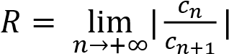.

Однако интервал сходимости рядов удобно определять с помощью признака Даламбера, непосредственно применяя его к ряду, составленному из модулей членов исходного ряда. Так поступают, если степенной ряд содержит не все степени x или записан по степеням 𝑥 − 𝑥0  , где x0 − некоторое число, т.е. если ряд имеет вид  и в других случаях. **Теорема Абеля.** Если степенной ряд  сходится при 𝑥 = 𝑥0 ≠ 0 , то он абсолютно сходится при всех значениях x , удовлетворяющих неравенству |𝑥| < |𝑥0| ; если же ряд расходится при 𝑥 = 𝑥∗ то он расходится при всех значениях x , удовлетворяющих неравенству |𝑥| > |𝑥∗| .

**Свойства степенных рядов:** степенные ряды внутри интервалов сходимости обладают всеми свойствами абсолютно сходящихся рядов и дополнительно их можно 1) дифференцировать и 2) интегрировать, при этом радиус сходимости и промежуток сходимости не изменятся, область сходимости может измениться, в частности, дифференцирование не улучшает, а интегрирование не ухудшает сходимости степенного ряда; отметим также, что сумма степенного ряда является непрерывной функцией в интервале сходимости.

1. Степенные ряды в комплексной области.

Пусть дан степенной ряд 𝑎0 + 𝑎1𝑧 + 𝑎2𝑧2+ .. . +𝑎𝑛𝑧𝑛 + … , где z = x + iy, а коэффициенты a0 , a1 ,

… , an , … комплексные или действительные числа. Аналогично тому, как это было сделано для степенных рядов в действительной области, можно установить следдующее.

* 1. Для каждого степенного ряда, вообще говоря, существует такле число R > 0 , что для всех |𝑧| < 𝑅 степенной ряд сходится, для |𝑧| > 𝑅 – расходится. Точки z = x + iy комплексной плоскости, для которых |𝑧| < 𝑅 , лежат внутри круга радиуса R с центром в начале координат. Этот круг называется кругом сходимости степенного ряда , а его радиус R – радиусом сходимости. Вне круга сходимости, т.е. в точках, для которых |𝑧| = 𝑅, в зависимости от конкретных видов ряда может иметь место сходимость или расходимость.

**Замечание :** Если степенной ряд сходится только в точке z = 0, то его радиус сходимости полагают равным нулю : R = 0. Если степенной ряд сходится при всех значениях z, т.е. во всей плоскости комплексной переменной, то радиус сходимости полагают равным бесконечности: 𝑅 = ∞

* 1. Внутри круга сходимости степенной ряд обладает всеми свойствами, которыми обладают степенные ряды с действительными членами, т.е внутри круга сходимости степенной ряд абсолютно сходится и его сумма S(z) есть непрерывная функция комплексной переменной; степенной ряд внутри круга сходимости можно почленно дифференцировать, причем полученный ряд имеет тот же радиус сходимости, что и первоначальный.

Функция комплексной переменной, которая может быть представлена как сумма степенного ряда в некотором круге сходимости представлена как сумма степенного ряда в некотором круге сходимости, называется аналитической функцией в данном круге сходимости.

Ряды Тейлора и Маклорена. Применение степенных рядов в приближенных вычислениях.

Пусть функция f (x) определена и дифференцируема в окрестности точки a любое число раз. **Рядом Тейлора** для функции y = f (x) в окрестности точки x  a называется ряд вида:



В частном случае, при a = 0 получа**ем ряд Маклорена:**

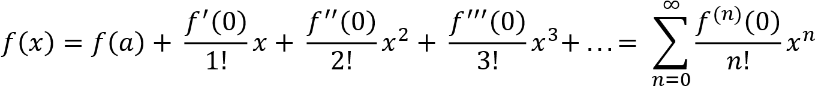

Отметим, что ряд Тейлора можно формально построить для любой бесконечно дифференцируемой функции f (x) в окрестности точки x = a . Но отсюда еще не следует, что он будет сходиться к данной функции f (x) ; он может оказаться расходящимся или сходиться, но не к функции f (x) . В общем случае соответствие между функцией и ее рядом Тейлора обозначается знаком  ~ .

**Теорема**. Если модули всех производных функции f (x) ограничены в окрестности точки a одним и тем же числом M  0 , то для любых х из этой окрестности ряд Тейлора функции f (x) сходится к

самой функции f (x), т.е. имеет место разложение 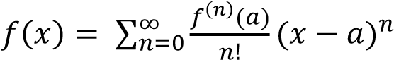 , причем оно единственно

**Основные табличные разложения в ряд Маклорена**

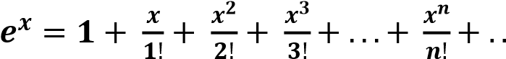.𝒙 ∈ ( − ∞ ; + ∞)

𝒙 ∈ ( − ∞ ; + ∞)

𝒙 ∈ ( − ∞ ; + ∞)

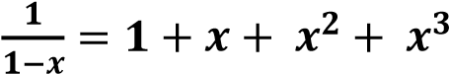**+ … +** 𝒙𝒏+...𝒙 ∈ (−𝟏; 𝟏)

 𝒙 ∈ (−𝟏;𝟏)

𝒙 ∈ (−𝟏; 𝟏]

𝒙 ∈ [−𝟏;𝟏]

1. **Приближенное вычисление значения функции в точке x0** . Раскладываем функцию y fx в степенной ряд и находим сумму этого ряда при x = x0 с заданной точностью   0 , для чего берем столько членов ряда, чтобы остаток ряда rn не превосходил по модулю заданную точность. Если получается знакочередующийся ряд, удовлетворяющий условиям признака Лейбница, то его остаток по абсолютной величине не превосходит модуля первого отбрасываемого члена, поэтому первый из отбрасываемых членов должен быть по модулю меньше  . В остальных случаях подбирают ряд с большими по модулю членами, сумму которого легко найти (обычно ряд геометрической прогрессии), и оценивают остаток суммой этого ряда.
2. Приближенное вычисление определенных интегралов. Степенные ряды применяются для приближенного вычисления определенных интегралов 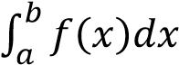 в случаях, если первообразная не выражается в конечном виде через элементарные функции или нахождение первообразной сложно. Если подынтегральная функция fx разложима в степенной ряд по степеням x и интервал сходимости R , R включает в себя отрезок интегрирования a,b, то для вычисления заданного интеграла можно воспользоваться свойством почленного интегрирования этого ряда.

10. Ряды Фурье. Достаточное условие сходимости ряда Фурье (теорема Дирихле).

Тригонометрическим рядом Фурье называется ряд вида:

.

где числа 𝑎0, 𝑎1, 𝑏1,𝑎2, 𝑏2,… , 𝑎𝑛, 𝑏𝑛,… - коэффициенты Фурье Более сжатая запись ряда Фурье:

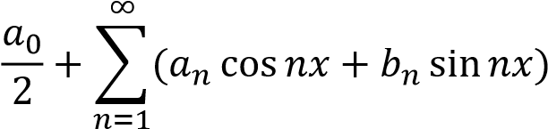

Как мы только что установили, в отличие от степенного ряда, в ряде Фурье вместо простейших функций  взяты тригонометрические функции **1/2, cos*x*, sin*x*, cos2*x*, sin2*x*, ..., cos*nx*, sin*nx*, ... .**  Коэфициенты более сжатой записи ряда Фурье вычисляются следующими формулами:

1 𝜋

∫

Все вышеперечисленные функции в ряде Фурье являются периодическими функциями с периодом 2*π*. ***Каждый член тригонометрического ряда Фурье является периодической функцией*** с периодом 2*π*.

𝑎

0

=

𝜋

𝑓

(

𝑥

)

𝑑𝑥

−

𝜋

𝑎

𝑛

=

1

𝜋

∫

𝑓

(

𝑥

)

cos

𝑛𝑥

𝑑𝑥

𝜋

−

𝜋

𝑏

𝑛

=

1

𝜋

∫

𝑓

(

𝑥

)

sin

𝑛𝑥

𝑑𝑥

𝜋

−

𝜋

Поэтому и любая частичная сумма ряда Фурье имеет период 2*π*. Отсюда следует, что если ряд Фурье сходится на отрезке [-*π*, *π*], то он сходится на всей числовой прямой и его сумма, будучи пределом последовательности периодических частичных сумм, является периодической функцией с периодом 2*π*.

Вышеупомянутое свойство видно на графике внизу: здесь график суммы ряда для функции *f*(*x*) = *x*. Вне отрезка [-*π*, *π*] ***сумма ряда является периодическим продолжением данной функции: график функции бесконечно повторяется справа и слева***.

**Сходимость ряда Фурье и сумма ряда**

Пусть функция *F*(*x*), определённая на всей числовой прямой и периодическая с периодом 2*π*, является периодическим продолжением функции *f*(*x*), если на отрезке [-*π*, *π*] имеет место *F*(*x*) = *f*(*x*)

Если на отрезке [-*π*, *π*] ряд Фурье сходится к функции *f*(*x*), то он сходится на всей числовой прямой к её периодическому продолжению.

Ответ на вопрос о том, при каких условиях ряд Фурье функции *f*(*x*) сходится к этой функции, даёт следующая теорема.

|  |
| --- |
| **Теорема.** Пусть функция *f*(*x*) и её производная *f '* (*x*) - непрерывные на отрезке [-*π*, *π*] или же имеют на нём конечное число точек разрыва 1-го рода. Тогда ряд Фурье функции *f*(*x*) сходится на всей числовой прямой, причём в каждой точке *x*, принадлежащей отрезку [-*π*, *π*], в которой *f*(*x*) непрерывна, сумма ряда равна *f*(*x*), а в каждой точке *x*0 разрыва функции сумма ряда равна среднему арифметическому пределов функции *f*(*x*) справа и слева:  ,  где и .  На концах отрезка [-*π*, *π*] сумма ряда равна среднему арифметическому значений функции в крайней левой и крайней правой точках периода разложения:  .  В любой точке *x*, принадлежащей отрезку [-*π*, *π*], сумма ряда Фурье равна *F*(*x*), если *x* - точка непрерывности *F*(*x*), и равна среднему арифметическому пределов *F*(*x*)слева и справа:  ,  если *x* - точка разрыва *F*(*x*), где *F*(*x*) - периодическое продолжение *f*(*x*). |

|  |  |
| --- | --- |
| 11. Ряды Фурье для четных и нечетных функций. |  |

Отметим некоторые известные свойства чётных и нечётных функций. Если функции одновременно обе чётные или обе нечётные, то их произведение являются чётной функцией.

и

и



Если одна из функций чётная, а другая нечётная, то их произведение являются нечётной функцией

Если –нечётная на [–*a;a*] функция, то .

Если –чётная на  функция, то .

Учитывая эти свойства, разложение в ряд Фурье чётной или нечётной функции

упрощается.

Пусть функция

–

чётная и удовлетворяет теореме Дирихле. Тогда

функции

–

чётны, а

–

нечётные при любых

*n*

,2,... Поэтому

=1

,

,

.

Ряд Фурье для чётной функции имеет вид:

Пусть функция

нечётная и удовлетворяет теореме Дирихле. Тогда

функции

–

нечётные, а

–

четные при любых

*n*

,2,... Поэтому

=1

,

,

.



Ряд Фурье для нечётной функции имеет вид:.

1. Комплексная форма ряда Фурье

Пусть функция f(x) определена в интервале [−π,π]. Применяя формулы Эйлера

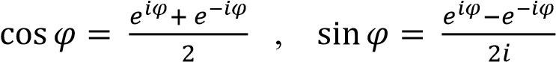

Можно записать ряд Фурье данной функции **в комплексной форме**:

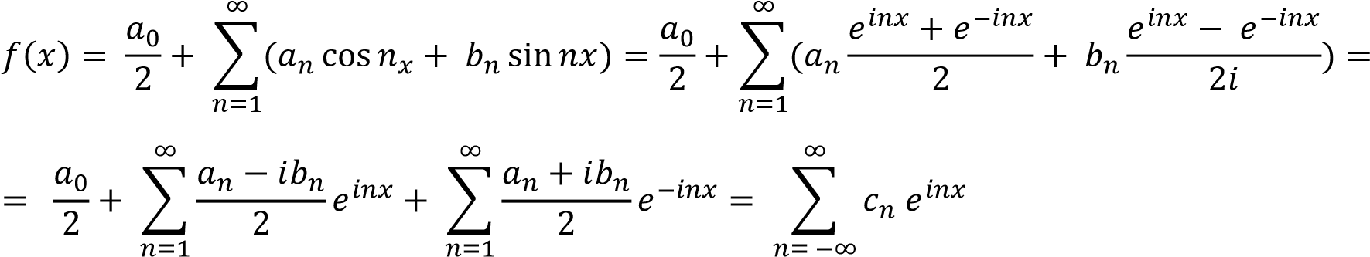

Мы использовали здесь следующие обозначения:

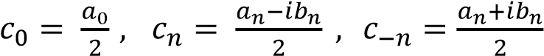

Коэффициенты cn называются **комплексными коэффициентами Фурье**. Они определяются формулами

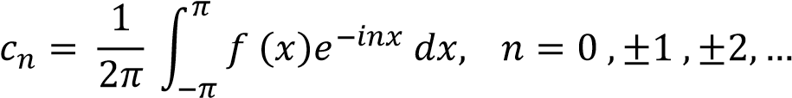

Если нужно построить продолжение функции f(x), имеющей произвольный период 2L, то соответствующее выражение в комплексной форме имеет вид:

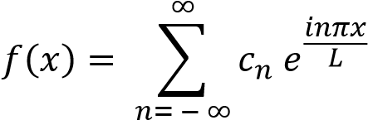,



Комплексная форма ряда Фурье алгебраически проще и более симметрична. Поэтому, она часто используется в физике и прикладных расчетах.

1. Обобщенные ряды Фурье по ортогональным системам функций

Пусть (𝜑𝑛(𝑥)) - ортогональная система функций в 𝐿2[𝑎; 𝑏] Выражение

∞

𝑐0𝜑0(𝑥) + 𝑐1𝜑1(𝑥) + 𝑐2𝜑2(𝑥)+ . . . + 𝑐𝑛𝜑𝑛(𝑥) = ∑ 𝑐𝑛𝜑𝑛(𝑥), (1)

𝑛=0

называется обобщенным рядом Фурье по ортогональной системе функций (𝜑𝑛(𝑥)). Если -

(𝜑𝑛(𝑥)) основная тригонометрическая система функций то ряд (1) называется тригонометрическим рядом Фурье. Пусть 𝑓(𝑥) ∈ 𝐿2[𝑎; 𝑏] . Требуется выяснить, при каких условиях и для каких x ∈[a;b] произвольную функцию f(x) можно разложить в ряд по ортогональной системе функций (𝜑𝑛(𝑥)) , т.е. представить f(x) следующим образом :

∞

𝑓(𝑥) = 𝑐0𝜑0(𝑥) + 𝑐1𝜑1(𝑥) + 𝑐2𝜑2(𝑥)+.. . +𝑐𝑛𝜑𝑛(𝑥) = ∑ 𝑐𝑛𝜑𝑛(𝑥), (2)

𝑛=0

где cn - числовые коэффициенты. Найдем коэффициенты ряда (1) . Предположим, что разложение (2) имеет место. Умножим обе части уравнения на 𝜑𝑛(𝑥) и почленно проинтегрируем результат на отрезке [a;b]:

 .

Так как система функций (𝜑𝑛(𝑥)) является ортогональной то все интегралы в правой части последнего равенства, за исключением одного, обратятся в нуль. Таким образом

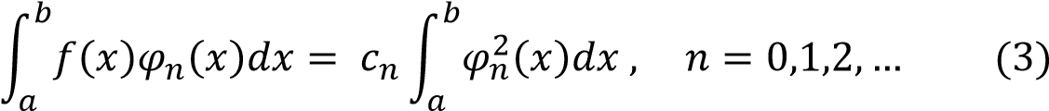

Запишем полученное равенство с использованием скалярного произведения

 (4)

Следовательно, ряд (2) соответствующий функции f(x) можно записать в виде

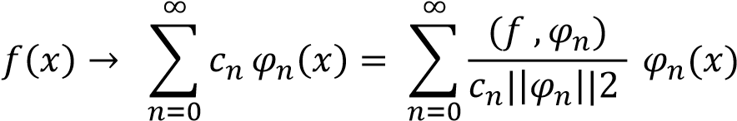

Числа cn , определяемые по формуле (3) называют коэффициентами Фурье функции f(x) по ортогональной системе функций (𝜑𝑛(𝑥)) .

14. Различные формы записи комплексных чисел.

Для комплексного числа z С существует три формы записи:

1. **алгебраическая** z = x + iy , где x y,  R , i2  1;
2. **тригонометрическая** z = r(cos + isin, где r = |z| – модуль комплексного числа z;

  arg z – аргумент комплексного числа z;

1. показательная . 𝑧 = 𝑟𝑒𝑖𝜑

Действительные числа Rez = x , Imz = y называются соответственно действительной и мнимой частями комплексного числа z.

Связь между алгебраической и тригонометрической формами записи комплексного числа z выражается формулами:

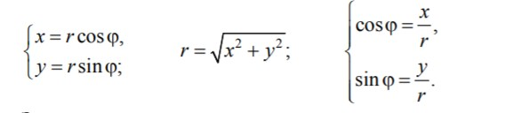

Значение   arg z, удовлетворяющее условию 0    2     , **называется главным значением** аргумента.

Все значения аргумента находятся по формуле Arg z = arg z  2k , k .

15. Понятие функции комплексного переменного. Однозначные и многознач- ные функции. Основные элементарные функции комплексного переменного.

Пусть D, E – некоторые множества комплексных чисел, т.е. D  С, E  С.

**Определение**. Если каждому числу z = x + iy  D по некоторому правилу f поставлено в соответствие одно или несколько комплексных чисел w = u + iv E, то говорят, что на множестве D определена функция w f(z), принимающая значения из множества E.

Функция w  f(z)называется **однозначной**, если каждому значению z соответствует одно значение w и **многозначной,** если каждому значению соответствует несколько значений w.

**Пример.** 1) w = z2 – однозначная функция;

2) 𝑤 = ∛z – двузначная функция, так как по определению корня из комплексного числа существует ровно n различных комплексных корней n-й степени из любого комплексного числа; **Основные элементарные функции комплексного переменного:**

Рассмотрим определение и особенности основных элементарных функций комплексного переменного.

1. 1)Степенная функция 𝑤 = 𝑧𝑛, n N, определяется с помощью операции умножения (или возведения в натуральную степень) комплексных чисел. Функция однозначна.

1

2) Степенная функция  , n N, определяется с помощью операции извлечения корня n-й степени из каждого числа.

1. Показательная функция 𝑤 = 𝑒𝑧 определяется формулой:

𝑒𝑧 = 𝑒𝑥(cos𝑦 + 𝑖 sin 𝑦) , где 𝑧 = 𝑥 + 𝑖𝑦; 1 . Функция однозначна.

2. 𝑒𝑧 ≠ 0 при всех zC. 3. 𝑒𝑧1 ∗ 𝑒𝑧2 = 𝑒𝑧1+ 𝑧2

4 𝑒𝑧+2𝜋𝑖 = 𝑒𝑧 , т.е. функция является периодической с мнимым периодом T  2i .

1. Логарифмическая функция определяется как функция, обратная к показательной:

𝑤 = 𝐿𝑛 𝑧 ⇔ 𝑒𝑤 = 𝑧

1. Тригонометрические функции. Косинус и синус комплексного переменного определяются формулами

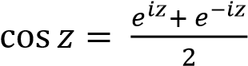 ; 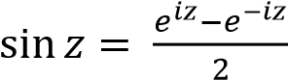

1. Обратные тригонометрические и обратные гиперболические функции многозначны.

 

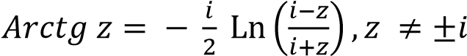 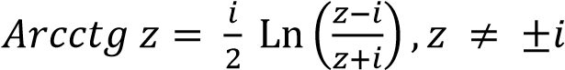

16. Производная функции комплексного переменного. Условия Коши-Римана

Пусть однозначная функция w = f(z) определена в некоторой окрестности точки z, включая эту точку. **Производной** функции w = f(z) в точке z называется предел, если он существует и конечен, отношения приращения функции к приращению аргумента, когда последнее стремится к 0:

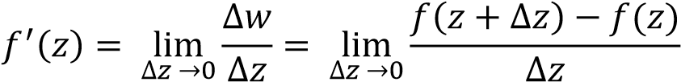

Функция f (z) называется дифференцируемой в точке , если в этой точке существует производная f'(z). Так же, как в случае функций действительного переменного, если f (z) дифференцируема в точке z, то она непрерывна в этой точке. Обратное, вообще говоря, неверно.

Теорема. Пусть функция f(z) = u(x,y) + iv(x,y) определена в некоторой окрестности точки z = x + iy и функции u(x,y), v(x,y) дифференцируемы в точке (x ; y) . Тогда:

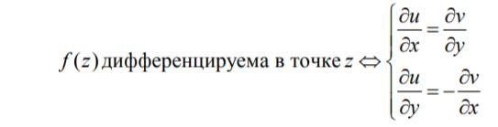

Условия выше называются условиями Коши-Романа (или условиями Эйлера-Даламбера). С учетом условий Коши-Римана производную дифференцируемой функции f(z)можно находить по любой из следующих четырех формул:

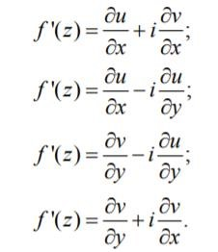

17. Понятие аналитической функции. Правильные и особые точки. Классификация изолированных особых точек.

Фундаментальным понятием теории функций комплексного переменного является понятие аналитической функцией. Однозначная функция f (z) называется **аналитической** в области D, если она дифференцируема в каждой точке этой области. Функция f (z) называется аналитической в точке z, если она аналитична в некоторой окрестности точки z, т.е. если она дифференцируема в некоторой окрестности точки z.

Точки, в которых однозначная функция f (z) аналитична, называются **правильными точками** f (z). Точки, в которых функция не является аналитической, называются **особыми точками** этой функции.

Точка *а Сz* называется *изолированной особой точкой однозначного характера* функции *f* (*z*), если *f* (*z*) аналитическая и однозначная (регулярная) в кольце {*z*:0<|*z*–*a*|<r }, а в самой точке *а* не определена.



В зависимости от поведения функций f(z) вблизи точки a различают следующие три типа особых точек. Изолированная особая точка a функции f(z) называется

a) Устранимой особой точкой если существует конечный предел



б) Полюсом если



в) существенно особой точкой если



1. Интеграл от функции комплексного переменного, связь с криволинейными интегралами, свойства.

Пусть функция f(z) - определена и непрерывна в области G , а Г – кусочно- гладкая кривая, лежащая в области G; z = x +iy, f(z) = u + iv, где u = u(x,y), v = v(x,y) – действительные функции

переменных x и y. Вычисление интеграла от функции w = f(z) сводится к вычислению криволинейных интегралов второго рода



Если кривая задана параметрическими уравнениями x = x(t), y = y(t), а начальная и конечная точки дуги соответствуют значениям t=a , t=β, то

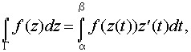

где z(t) = x(t) + iy(t).

Пусть Г – кусочно-гладкая кривая, состоящая из частей Г1 , Г2 , … Гn. Тогда



Свойства интеграла от функции комплексной переменной

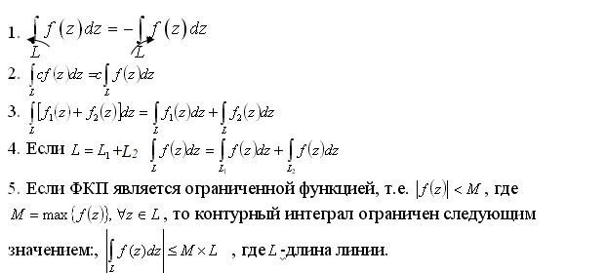

1. Свойства интегралов от аналитических функций. Теорема Коши. Интегральная формула Коши.

Если f(z) является аналитической функцией в некоторой односвязной области G, ограниченной кусочно – гладкой кривой Г, и на самой кривой ,то :( теорема Коши).

И для любой внутренней точки z0  имеем : 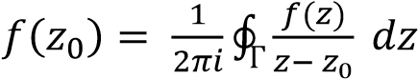 ( интегральная формула Коши)

Кроме того, справедлива формула

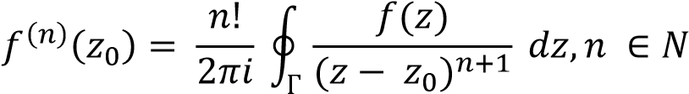

Из теоремы Коши следует, что если w = f(z) -аналитическая функция в односвязной области G, то интеграл  не зависит от пути интегрирования Г ( зависит только от начальной и конечной точек). В этом случае для вычисления интеграла применяется формула Ньютона –

Лейбница: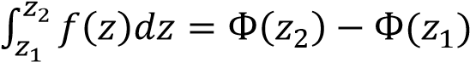 где Ф(z) – какая – либо первообразная функции f(z), т.е

Ф′(𝑧) = 𝑓(𝑧).

Для нахождения первообразной аналитической функции f(z) применяют те же табличные формулы интегрирования , что и при нахождении неопределенных интегралов для функций действительного переменного.

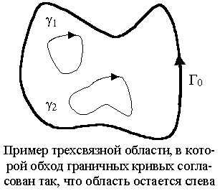 Пусть теперь f(z) – аналитическая функция , как во внутренних точках (n+1) - связной области D, ограниченной кусочно – гладкими кривыми 𝛾1 … 𝛾n лежит вне остальных и все они расположены внутри 𝛾0 так и на граничных линиях. В таком случае справедлива теорема Коши для многосвязных областей:

,

где 𝜕𝐷 - полная граница области D , причем все кривые её составляющие ориентированы так, что область D остается слева.

Следует отметить, что в этой ситуации сами внутренние кривые обходятся в

“отрицательном ” направлении и т.е.

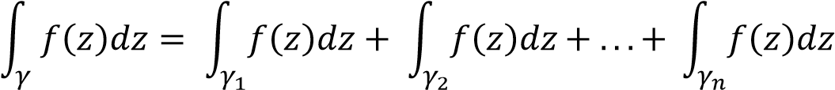

21. Разложение аналитической функции в ряд Тейлора. Разложение в ряд Лорана.

Теорема Тейлора (о разложении функции в степенной ряд). Функция, аналитическая в области комплексных чисел *D*, в окрестности каждой точки *z*0 этой области представляется в

виде степенного ряда:  радиус сходимости *R* которого не меньше, чем расстояние от точки *z*0 до границы области *D*. Такой степенной ряд называется рядом Тейлора. Коэффициенты ряда Тейлора вычисляются по формуле:



Где γ - произвольный контур, принадлежащий области *D* и охватывающий точку *z*0  Радиус сходимости ряда Тейлора равен расстоянию от точки *z*0 до ближайшей особой точки функции. Для вычисления радиуса сходимости ряда Тейлора можно также использовать формулы:



Основные разложения в ряд Тейлора:

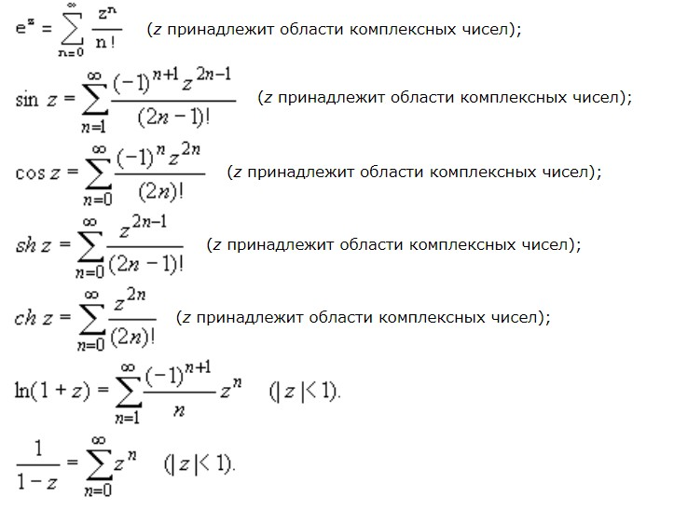

Теорема Лорана (о разложении функции в ряд по целым степеням). Функция *f*(*z*), аналитическая в кольце *r* < | *z* - *z*0 | < *R*, 𝑟 ≥ 0 ; 𝑅 ≤ ∞ представляется в этом кольце сходящимся рядом по целым степеням, т.е. имеет место равенство:



Коэффициенты ряда вычисляются по формуле:

- произвольный контур, принадлежащий кольцу и охватывающий точку *z*0;

где



22. Ряд Лорана. Главная и правильная части ряда Лорана, область сходимости ряда Лорана

Теорема Лорана (о разложении функции в ряд по целым степеням). Функция *f*(*z*), аналитическая в кольце *r* < | *z* - *z*0 | < *R*, 𝑟 ≥ 0 ; 𝑅 ≤ ∞ представляется в этом кольце сходящимся рядом по целым степеням, т.е. имеет место равенство:

(1)

Коэффициенты ряда вычисляются по формуле:

(2)

- произвольный контур, принадлежащий кольцу и охватывающий точку *z*0; Совокупность членов ряда с неотрицательными степенями

где





называется правильной частью ряда Лорана, члены с отрицательными степенями образуют главную часть ряда Лорана:

или



Для коэффициентов ряда имеет место формула оценки коэффициентов - неравенство Коши:

где



*r* - радиус контура интегрирования в формуле (2).

На границах кольца сходимости ряда Лорана есть хотя бы по одной особой точке функции *f*(*z*) - его суммы.

Частными случаями рядов Лорана являются разложения функции в окрестности особой точки *z*0 (*r*= 0) и в окрестности бесконечно удаленной точки (*z*0 = 0, ).

При построении разложений в ряд Лорана используются разложения в степенные ряды (ряды Тейлора), используются основные разложения и арифметические операции со сходящимися рядами.

23. Понятие о вычетах и их применении.

Вычетом функции *f*(*z*) в изолированной особой точке *z*0 (точка принадлежит области комплексных чисел) называется интеграл вида:

- контур, принадлежащий окрестности точки *z*0 и охватывающий ее. Обход контура - положительный, т.е. область ограниченная им и принадлежащая окрестности *z*0 при обходе расположена слева: обход против часовой стрелки.

где



Обозначается вычет 

Вычет функции в конечной изолированной особой точке равен коэффициенту *С*-1 при первой отрицательной степени в разложении функции в ряд Лорана в окрестности этой точки, т.е. при

1/(*z*-*z*0) для *z*0, принадлежащей области комплексных чисел: 

[ПРИМЕР 1.](http://old.exponenta.ru/educat/class/courses/tfkp/theme9/example.asp#ex1) Вычисление вычета функции в ее конечных особых точках.

Если конечная особая точка *z*0 является устранимой особой точкой функции *f*(*z*), то 

[ПРИМЕР 2.](http://old.exponenta.ru/educat/class/courses/tfkp/theme9/example.asp#ex2) Вычисление вычета в устранимой особой точке.

Если *z*0 - полюс порядка *n* функции *f*(*z*), *z*0 принадлежит области комплексных чисел, то



[ПРИМЕР 3.](http://old.exponenta.ru/educat/class/courses/tfkp/theme9/example.asp#ex3) Вычисление вычета в полюсе порядка *n.*

Если *z*0 - простой полюс функции

,



где аналитические функции в точке *z*0 и ,

то

[ПРИМЕР 4.](http://old.exponenta.ru/educat/class/courses/tfkp/theme9/example.asp#ex4) Вычисление вычета в простом полюсе.

Если *z*0 - существенно особая точка функции *f*(*z*), то вычет в ней находится, исходя из определения, т.е. как *С*-1 - коэффициент в разложении *f*(*z*) в ряд Лорана в окрестности *z*0.

24. Элементы комбинаторики: размещения, сочетания, перестановки.

**Комбинаторика** изучает, сколькими различными способами можно составить множества (комб инации), удовлетворяющие определенным условиям, из элементов заданного множества.

Размещения

Рассмотрим некоторое множество Х, состоящее из n элементов X={x1,x2,...,xn}. Будем выбирать из этого множества различные упорядоченные подмножества Y из k элементов.

***Размещением*** из n элементов множества Х по k элементам назовем любой упорядоченный набор (xi1,xi2,...,xik) элементов множества Х.

Если выбор элементов множества Y из Х происходит с возвращением, т.е. каждый элемент множества Х может быть выбран несколько раз, то число размещений из n по k находится по формуле nk (***размещения с повторениями***).

Если же выбор делается без возвращения, т.е. каждый элемент множества Х можно выбирать только один раз, то количество размещений из n по k обозначается и определяется равенством

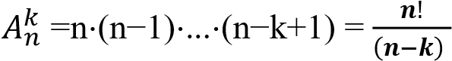 !

Перестановки

Частный случай размещения при n=k называется ***перестановкой*** из n элементов. Число всех перестановок из n элементов равно!

Сочетания

Пусть теперь из множества Х выбирается неупорядоченное подмножество Y (порядок элементов в подмножестве не имеет значения). ***Сочетаниями*** из n элементов по k называются подмножества из k элементов, отличающиеся друг от друга хотя бы одним элементом. Общее число всех сочетаний из n по k обозначается 𝐶𝑛𝑘 и равно

 𝑘 ( ) ( 𝑘 )

|  |  |
| --- | --- |
| 25. Пространство элементарных исходов. Классическое определение вероятности.Методы задания | |
| вероятностей. |  |

**Пространство элементарных исходов**  — [множество](https://ru.wikipedia.org/wiki/%D0%9C%D0%BD%D0%BE%D0%B6%D0%B5%D1%81%D1%82%D0%B2%D0%BE)  всех различных исходов случайного эксперимента.

**Классическое определение вероятности**: вероятность P(A) случайного события A равна

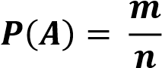

где m = mA - число элементарных исходов испытания, благоприятствующих

появлению события A, n- общее число равновозможных элементарных исходов испытания. В ероятность любого события удовлетворяет условию 0 ≤ 𝑃(𝐴) ≤ 1. Вероятность достоверного события равна 1 , а вероятность невозможного события равна 0.

**а) Классический метод задания вероятности**

P(ω1) = P(ω2) = … = P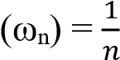.

Этот метод задания вероятностей носит название **классического**

**б) геометрический метод задания вероятностей.**

Если задавать вероятности по аналогии с классическим методом, то получим P(ω) =1/ |Ω| = 0 (так как Ω = ∞ ). Поэтому в этом случае приписывают вероятности не каждому ω, а некоторому множеству элементарных событий A ∈ F . При изучении аксиом Колмогорова мы указывали, что геометрические меры множеств A ∈ F могут быть приняты за вероятностную меру этих множеств. Для этого геометрические меры нормируют, это значит принимают меру Ω за 1 (µ(Ω) =1), а вероятность произвольного события A ∈ F определяют пропорционально мере области A. Тогда вероятность произвольного события A ∈ F определяется по формуле 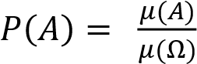, где µ – мера множества. Такой метод задания вероятностей события A ∈ F называется **геометрическим**

**в) Статистический метод задания вероятностей**

На практике не всегда известно число элементарных событий пространства Ω = {ωi | i =1,n}, необходимое при классическом методе задания вероятностей, также как и не всегда известны геометрические меры множеств A и Ω, необходимые для геометрического метода задания вероятностей. Статистический метод задания вероятностей не требует знания этих величин. Пусть Ω – произвольное пространство элементарных событий эксперимента E, Продублируем эксперимент E при одинаковом комплексе условий S n раз и подсчитаем относительную частоту наступления события

A: Wn 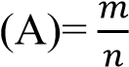

Суть статистического метода задания вероятностей состоит в том, что в качестве вероятности P(A) наступления события A берут с некоторой точностью E относительную частоту Wn(A) наступления этого события, это значит P(A) Wn(A) (при комплексе условий S ).

Существует ряд теорем, на основании которых можно рассчитать количество n дублей эксперимента для задания вероятностей наступления событий A  F с заданной точностью ε , это значит подобрать такое n , чтобы |P(A) – Wn(A) | < ε , причем данное неравенство по причине случайности выполняется с некоторой вероятностью p . Статистический метод задания вероятностей используется в некоторых практических приложениях (измерение физических величин, исследование надежности работы аппаратуры и др.) является практически единственно возможным методом задания вероятностей.

26. Вероятностное пространство. Аксиомы теории вероятностей. Основные теоремы о вероятности.

В общем случае вероятностное пространство определяется в аксиоматике

Колмогорова как тройка  , ,P, где  – множество элементарных исходов,  - алгебра(или алгебра) событий, P – вероятность (вероятностная мера), определенная на классе событий . Аксиомы теории вероятностей:

**Аксиома 1.** Каждому случайному событию A соответствует определенное число Р(А), называемое его вероятностью и удовлетворяющее условию .

0

≤

𝑃

(

𝐴

)

≤

1

**Аксиома 2.** Вероятность достоверного события равна единице.

**Аксиома 3.** Вероятность невозможного события равна нулю.

**Аксиома 4.** Для любого события А вероятность противоположного события А выражается равенством P(A) = 1 – P(A)

**Аксиома 5** (аксиома сложения вероятностей). Пусть A и В — несовместные события. Тогда вероятность того, что произойдет хотя бы одно из этих двух событий, равна сумме их вероятностей:

**Теорема сложения совместимых вероятностей**. Вероятность суммы двух совместимых событий равна сумме вероятностей этих событий за вычетом вероятности их произведения: для любых совместимых событий A и B

   

**Теорема сложения вероятностей несовместимых событий :**



Вероятность P(A|B) появления в СЭ события А, если известно , что в этом СЭ произошло событие B, - условная вероятность – определяется соотношением :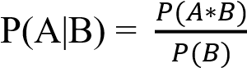 . Отсюда следует **теорема умножения вероятностей**

.

События А и В называют **независимыми,**  если появление одного из них не зависит от появления другого, точнее, P(A|B) = P(A) , P(B|A) = P(В). В противном случае события называют зависимыми. **Теорема умножения вероятностей независимых событий :**

P(A*B) = P(A) * P(B) , если А и В независимы

|  |  |
| --- | --- |
| 27. Сумма событий. Совместные и несовместные события. Теорема сложения | |
| вероятностей для совместных и несовместных событий. |  |

**Суммой** событий А и В называется событие А + В, которое наступает тогда и только тогда, когда наступает хотя бы одно из событий: А или В.

Два события называются **несовместимыми** , если возможно наступление только одного события одновременно.

Два события называются **совместимыми**, если их наступление возможно одновременно. **Теорема сложения совместимых вероятностей**. Вероятность суммы двух совместимых событий равна сумме вероятностей этих событий за вычетом вероятности их произведения: для любых совместимых событий A и B

𝑃(𝐴 + 𝐵) = 𝑃(𝐴) + 𝑃(𝐵) − 𝑃(𝐴 ∗ 𝐵)

**Теорема сложения вероятностей несовместимых событий :**

𝑃(𝐴 + 𝐵) = 𝑃(𝐴) + 𝑃(𝐵) , если А и В − несоместимы

Вероятность P(A|B) появления в СЭ события А, если известно , что в этом СЭ произошло событие B, - условная вероятность – определяется соотношением :

28. Произведение событий. Понятие условной вероятности. Теорема умножения вероятностей для зависимых и независимых событий.

P

(

A

|

B

)

=

𝑃

(

𝐴

∗

𝐵

)

𝑃

(

𝐵

)

**Произведением событий** А и В называется событие АВ, которое наступает тогда и только тогда, когда наступают оба события: А и В одновременно. Случайные события А и В называются **совместными,** если при данном испытании могут произойти оба эти события.

Вероятность P(A|B) появления в СЭ события А, если известно , что в этом СЭ произошло событие

B, - **условная вероятность** – определяется соотношением : P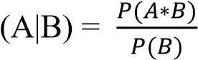 Отсюда следует

**Теорема умножения вероятностей**

𝑃 (𝐴 ∗ 𝐵) = 𝑃(𝐴)𝑃(𝐵|𝐴) = 𝑃(𝐵)𝑃(𝐴|𝐵).

События А и В называют **независимыми,**  если появление одного из них не зависит от появления другого, точнее, P(A|B) = P(A) , P(B|A) = P(В). В противном случае события называют зависимыми.

**Теорема умножения вероятностей независимых событий :** P(A*B) = P(A) * P(B) , если А и В независимы

29. Формула полной вероятности и формулы Байеса.

События А1, А2,…, Аn образуют **полную группу** для данного СЭ, если 1) AiAj   для i≠j и 2) А1+А2+…+ Аn =, т. е. 1) они попарно несовместны и 2) в результате СЭ обязательно появи тся одно из них.

Отметим, что для одного и того же СЭ можно рассматривать различные

полные группы событий, например, события A и А , где А – любое событие, связанное с СЭ, всегда образует полную группу событий.

Если событие А может наступить при появлении одного из n попарно несовместимых событий(гипотез) H1, H2 , … , Hn , образующих полную группу событий , то вероятность события **А можно вычислить по формуле полной вероятности :**

𝑃(𝐴) = 𝑃(𝐻1)𝑃(𝐴|𝐻1) + 𝑃(𝐻2)𝑃(𝐴|𝐻2)+ . . . +𝑃(𝐻𝑛)𝑃(𝐴|𝐻𝑛)

Причем P(H1) + P(H2) + … + P(Hn) = 1

Вероятность гипотез до проведения опыта называются ***априорными вероятностями.*** Если известно, что в результате опыта с одной из гипотез ( но мы не знаем с какой) наступило событие А, то вероятности каждой гипотезы ( **апостериорные вероятности**) можно пересчитать по **формуле Байеса:** 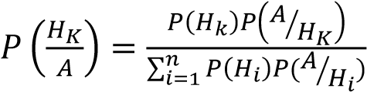

30. Схема Бернулли. Формула Бернулли.

Пусть проводится n независимых в совокупности испытаний (СЭ), в каждом из которых возможно только два исхода: А – успех и А – неуспех, причем вероятность наступления успеха в каждом испытании постоянна и равна p. Такая последовательность испытаний называется ***схемой Бернулли.***

В схеме Бернулли вероятность Pn(m) наступления m успехов в n независимых испытаниях – вероятность того, что в этих испытаниях событие А наступит ровно m раз, вычисляется по **формуле Бернулли:** 𝑃𝑛(𝑚) = 𝐶𝑛𝑚𝑝𝑚𝑞𝑛−𝑚,

где 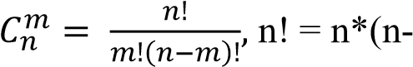 1) * … * 2*1, 0! = 1, q = 1 –p = P(A) – вероятность неуспеха в одном испытании.

Вероятность того, что событие А в схеме Бернулли появится не менее m1 раз и не более m2 раз, равна Pn

Вероятность того, что в серии из n независимых испытаний событие А появится хотя бы один раз, равна Pn(m ≥ 1) = 1 – Pn(0) = 1 –qn.

31. Предельные теоремы Пуассона и Муавра-Лапласа в схеме Бернулли.

При больших значениях n для вычислений вероятностей Pn(m) используется приближенные формулы Пуассона и Муавра – Лапласа.

Если в схеме Бернулли вероятность p появления события А в каждом из n независимых испытаний **крайне мала**, а число испытаний n **достаточно велико**, то вероятность Pn(m) вычисляется приближенно по **формуле Пуассона**(теорема Пуассона):

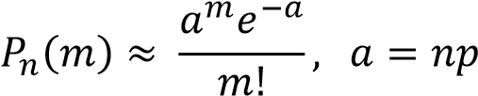

Формулу Пуассона применяют когда событие А является редким, но количество испытаний n велико и среднее число успехов a = np незначительно (а ≤ 10).

Если в схеме Бернулли вероятность p появления события А близка к 1, а число испытаний n велико, вычисления вероятности Pn(m) также можно использовать формулу Пуассона(считая

успехом событие A).

Если в схеме Бернулли вероятность p появления события А в каждом из n независимых испытаний существенно отличается от 0 и 1 (близко к 1/2 ), а число испытаний n достаточно велико, то для вычисления вероятности Pn(m) применяют приближенную локальную **формулу Муавра-Лапласа (локальная теорема Муавра-Лапласа):**

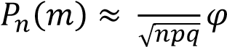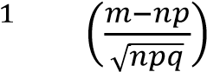,

Где 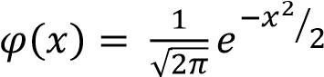 – функция Гаусса , причем 𝜑(−𝑥 ) = 𝜑(𝑥), на практике обычно полагают

𝜑(𝑥) ≈ 0 при 𝑥 ≥ 4

Если в схеме Бернулли вероятность p **существенно отличается от 0 и 1**, а n **достаточно велико,** то вероятность 𝑃𝑛(𝑚1 ≤ 𝑚 ≤ 𝑚2), того, что в n независимых испытаниях событие А наступит не менее m1 раз, но и не более m2 раз, вычисляется по **интегральной формуле Муавра- Лапласа**

( ) ( )

Где 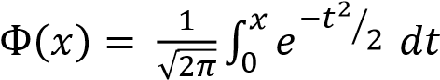 – функция Лапласа, причем Ф(−𝑥 ) = Ф(𝑥), на практике обычно полагают Ф(x) ≈ 0,5 при x ≥ 5.

Для функций x и (х) составлены таблицы значений. Формулы Муавра- Лапласа, как правило, используются, если 0,1  p < 0,9, и дают хорошие результаты, если npq  20 .

|  |  |
| --- | --- |
| 32. Понятие случайной величины. Способы задания случайных величин. Функция | |
| распределения и ее свойства. |  |

Под **случайной величиной** (СВ) будем понимать величину, которая в результате случайного эксперимента принимает одно и только одно возможное значение, которое заранее неизвестно и зависит от случайных причин.

Примеры:

а) число очков, выпавших при однократном бросании игральной кости, есть СВ, она может принять одно из значений: 1, 2, 3, 4, 5, 6;

б) число успехов в n испытаниях в схеме Бернулли – СВ, принимающая значения 0,1,…, n;

в) число бракованных изделий в данной партии – СВ, принимающая целые значения от 0 до n, где n – объем партии;

г) прирост веса домашнего животного за месяц есть СВ, которая может принять значение из некоторого промежутка.

СВ можно задать 3 разными способами :

* таблично
* графиком
* аналитически

Более строго, под СВ понимают **действительнозначную функцию** , определенную на множестве Ω элементарных событий, связанных с данным случайным экспериментом, и такую, что для любой системы открытых интервалов, B  R, существует P :  ()  : B  – вероятность того, что СВ  примет значение из множества . Таким образом, для любой СВ  определена функция. С

𝐹(𝑥) = 𝑃( < 𝑥), 𝑥 ∈ 𝑅

называемая ее **функцией распределения** и выражающая вероятность того, что СВ  примет значение, меньшее x . Под законом распределения СВ будем понимать любое правило, позволяющее найти функцию распределения этой СВ.

**Основные свойства функции распределения СВ:**

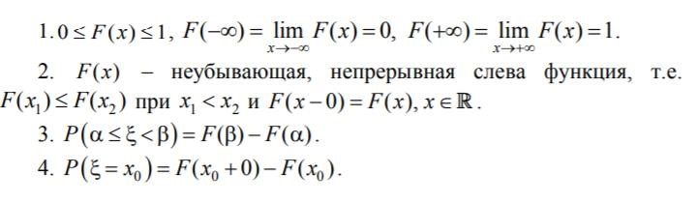

|  |  |
| --- | --- |
| 33. Дискретные случайные величины, способы их задания. Примеры дискретных | |
| распределений. |  |

Случайная величина называется **дискретной** (ДСВ), если множество ее возможных значений конечно или счетно (т. е. если все ее значения можно занумеровать).

**Примеры**. Дискретными СВ являются: число выпадений герба при n подбрасываниях монеты, число выстрелов до первого попадания в цель, число бракованных изделий в данной партии и т. д. Для того чтобы задать ДCB , достаточно перечислить все ее возможные значения xm , m  1,2, … , и указать, с какими вероятностями pm она их принимает.

Закон распределения ДСВ  удобно задать в виде таблицы, называемой **рядом распределения** этой СВ:

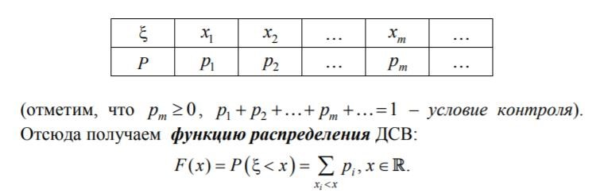

Приведем некоторые законы распределения дискретных СВ.

1. СВ  имеет биномиальное распределение с параметрами n и p , если она принимает значения 0, 1, 2, ..., n с вероятностями:



Биномиальный закон распределения имеет место в том случае, когда СВ  выражает число появлений события А (число успехов) при n независимых испытаниях в схеме Бернулли. Математическое ожидание и дисперсия СВ , распределенной по биномиальному закону, вычисляются по формулам: M np   , D npq   .

1. Дискретная СВ  имеет распределение Пуассона с параметром a , если она принимает значения 0, 1, 2, ..., n, … с вероятностями



Математическое ожидание и дисперсия СВ , распределенной по закону Пуассона, равны M  = D=а Закон распределения Пуассона (закон редких явлений) является хорошим приближением для биномиального распределения при больших значениях n и малых p (или 1 p ).

|  |  |
| --- | --- |
| 34. Непрерывные случайные величины, способы их задания. Плотность | |
| распределения непрерывной случайной величины и ее свойства. |  |

Случайная величина **называется непрерывной** (НСВ), если ее функция распределения F(x) = P( < x) непрерывна на всей числовой оси. НСВ принимает все значения из некоторого интервала или системы интервалов на числовой оси. Вероятность того, что НСВ примет фиксированное значение, равна нулю, т. е. P( x0 = )  0 .

**Примеры**. Непрерывными СВ являются, например, время безотказной работы прибора; дальность полета снаряда; прибыль фирмы; расход электроэнергии на предприятии за месяц; вес новорожденного; ошибка измерения и т. п.

Особый интерес вызывают НСВ, имеющие **плотность распределения**. Закон распределения такой

НСВ обычно задают функцией или плотностью распределения. Функция p(x) называется **плотностью распределения вероятностей** НСВ  с функцией распределения F(x), если

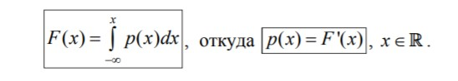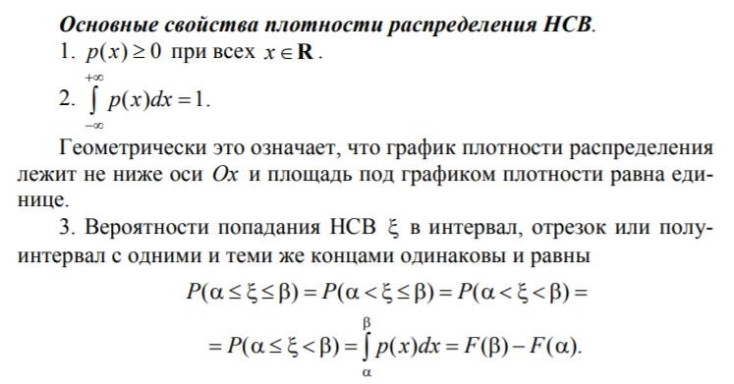

|  |  |
| --- | --- |
| 35. Числовые характеристики случайных величин. Свойства математического | |
| ожидания и дисперсии. |  |

Числовыми характеристиками случайных величин являются:

-математическое ожидание

- дисперсия

-среднее квадратичное отклонение

**Математическое ожидание дискретной СВ** **:**



(предполагается, что ряд в правой части этого равенства абсолютно сходится) характеризует среднее значение СВ )

**Cвойства математического ожидания:**

1. Математическое ожидание постоянной равно этой постоянной: Mc=c, если c=const.
2. Постоянный множитель выносится за знак математического ожидания: M(с) = сM.
3. Математическое ожидание суммы СВ равно сумме их математических ожиданий: M( + η) = M + Mη.
4. Математическое ожидание произведения независимых СВ равно произведению их математических ожиданий: M(η) = MMη. (СВ  и η называются независимыми, если для любых x y,

 события   xи   y независимы.)

**Дисперсия СВ**  **–** математическое ожидание квадрата отклонения СВ от ее математического ожидания:

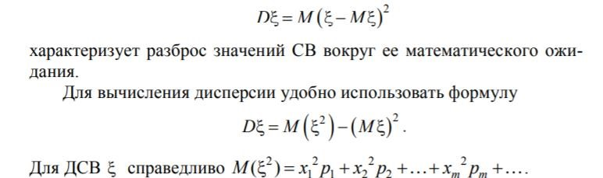

**Свойства Дисперсии:**

1. Дисперсия постоянной равна нулю: Dc=0, если c=const.
2. Дисперсия неотрицательна: D 0 .
3. Постоянный множитель выносится за знак дисперсии в квадрате: D(с) = с2D.
4. Дисперсия суммы независимых СВ равна сумме их дисперсий: D( + η) = D + Dη.
5. Дисперсия разности независимых СВ равна сумме их дисперсий: D( – η) = D + Dη.

**Математическое ожидание M**  и **дисперсия D** НСВ  определяются по формулам:

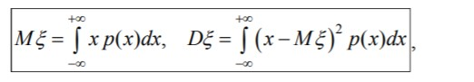где интегралы предполагаются абсолютно сходящимися. На практике для вычисления дисперсии зачастую удобно использовать формулу D = M(2) – (M)2, при этом

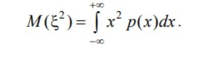

36

. Биномиальное распределение.

**Биноминальное распределение**

в теории вероятностей

–

распределение

количества

≪

успехов

≫

в

последовательности из n независимых случайных экспериментов, таких, что вероятность ≪ успеха ≫ в каждом из них постоянна и равна p.

**Определение**

Пусть X1 , …. , Xn - конечная последовательность независимых случайных величин, имеющих одинаковое распределение Бернулли с параметром p, то есть при каждом i = 1, … , n величина Xi  принимает значения 1 (≪ успех ≫) и (≪ неудача ≫) с вероятностями p и q = 1-p соответственно. Тогда случайна величина Y = X1 + X2 + … + Xn имеет биноминальное распределение с параметрами n и p . Это записывается в виде: Y~ Bin(n,p).

Случайную величину Y обычно интерпретируют как число успехов в серии из n одинаковых независимых испытаний Бернулли с вероятностью успеха p в каждом испытании. Функции вероятности задаётся формулой:

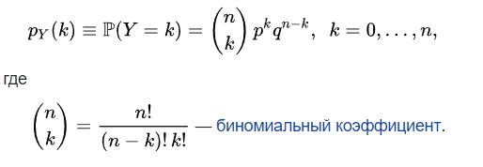

Функия распределения биномиального распределения может быть записана в виде суммы:

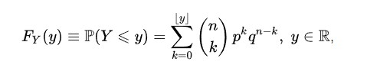

Где |y| обозначает наибольшее целое, не превосходящее число y.

**Свойства биноминального распределения :**

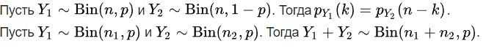

37. Распределение Пуассона

**Распределе́ние Пуассо́на** — вероятностное распределение дискретного типа, моделирует случайную величину, представляющую собой число событий, произошедших за фиксированное время, при условии, что данные события происходят с некоторой фиксированной средней интенсивностью и независимо друг от друга.

**Определение:**

Выберем фиксированное число 𝜆 > 0 и определим дискретное распределение, задаваемое следующей **функцией вероятности:**

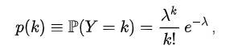

Где

𝜆 – математическое ожидание случайной величины ( среднее количество событий за фиксированный промежуток времени) k! обозначает факториал числа k

e = 2,718281828 … - основание натурального логарифма

Тот факт, что случайная величина Y имеет распределение Пуассона с математическим ожиданием 𝜆 , записывается 𝑌~ 𝑃(𝜆) **Свойства распределения Пуассона :**

Сумма независимых пуассоновских случайных величин также имеет распределение Пуассона. Пусть

Пусть 𝑌 ~ 𝑃(𝜆 ), 𝑖 = 1 ,2 , и 𝑌 = 𝑌 + 𝑌 . Тогда условное распределение 𝑌1 при условии, что Y=y,

𝑌

𝑖

~

𝑃

(

𝜆

𝑖

)

,

𝑖

=

1

,

…

,

𝑛

.

Тогда

𝑖

𝑖

1

2

биномиально. Более точно

:

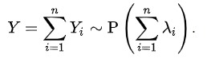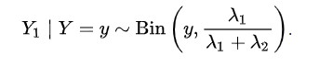

С увеличение 𝜆 распределением Пуассона стремится к распределению Гаусса со

среднеквадратичным отклонением 𝜎 = √𝜆 и сдвигом 𝜆 . Чтобы доказать это, нужно применить формулу Стирлинга для факториала, а затем воспользоваться разложением в ряд Тейлора ln(𝜆⁄𝑘)𝑘 в

окрестности k = 𝜆 и тем, что в пределах пика распределения √𝑘 ≈ √𝜆 . Тогда получается

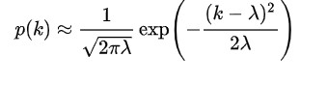

38. Равномерное распределение.

**Непрерывное равномерное распределение** – в теории вероятностей – распределение случайной вещественной величины принимающей значения принадлежащие интервалу [a,b], характеризующееся тем, что плотность вероятности на этом интервале постоянна.

Говорят, что случайная величина имеет непрерывное равномерное распределение на отрезке [a,b], где a,b ∈ R, если её плотность fx(x) имеет вид :

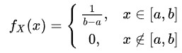

Пусть 𝑋 ~ 𝑈[𝑎, 𝑏]. Иногда значения плотности в граничных точках x = a и x = b меняют на другие, например 0 или 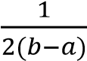. Так как интеграл Лебега от плотности не зависит от поведения последней на множествах меры нуль, эти вариации не влияют на вычисления связанных с этим распределением вероятностей.

**Функция распределения**

Интегрируя определенную выше плотность, получаем :

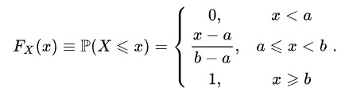

Так как плотность равномерного распределения разрыва в граничных точках отрезка[a,b], то функция распределения в этих точках не является дифференцируемой. В остальных точках справедливо равенство:

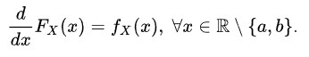

39

. Показательное распределение.

**Экспоненциальное**

(

или

**показательное**

[]](https://ru.wikipedia.org/wiki/%D0%AD%D0%BA%D1%81%D0%BF%D0%BE%D0%BD%D0%B5%D0%BD%D1%86%D0%B8%D0%B0%D0%BB%D1%8C%D0%BD%D0%BE%D0%B5_%D1%80%D0%B0%D1%81%D0%BF%D1%80%D0%B5%D0%B4%D0%B5%D0%BB%D0%B5%D0%BD%D0%B8%D0%B5#cite_note-1)

[)](https://ru.wikipedia.org/wiki/%D0%AD%D0%BA%D1%81%D0%BF%D0%BE%D0%BD%D0%B5%D0%BD%D1%86%D0%B8%D0%B0%D0%BB%D1%8C%D0%BD%D0%BE%D0%B5_%D1%80%D0%B0%D1%81%D0%BF%D1%80%D0%B5%D0%B4%D0%B5%D0%BB%D0%B5%D0%BD%D0%B8%D0%B5#cite_note-1)

**распределение**

—

абсолютно непрерывно

е распределение

,

моделирующее время между двумя последовательными свершениями одного и того же события. Случайная величина X имеет экспоненциальное распределение с параметром 𝜆 > 0, усли её плотность имеет вид :

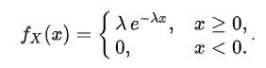

**Пример.** Пусть есть магазин, в который время от времени заходят покупатели. При определённых допущениях время между появлениями двух последовательных покупателей будет случайной величиной с экспоненциальным распределением. Среднее время ожидания нового покупателя равно 1⁄𝜆. Сам параметр 𝜆 тогда может быть интерпретирован как среднее число новых покупателей за единицу времени.

Плотность случайно экспоненциальной величины задана уравнением 𝑋 ~ Exp(𝜆).

**Функция распределения**

Интегрируя плотность, получим функцию экспоненциального распределения:

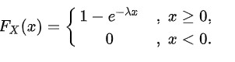

**Отсутствие памяти**

Пусть 𝑋~ 𝐸𝑥𝑝(𝜆). Тогда P(X > s+t | X ≥ s) = P(X > t).

**Пример.** Пусть автобусы приходят на остановку случайно, но с некоторой фиксированной средней интенсивностью. Тогда количество времени, уже затраченное пассажиром на ожидание автобуса, не влияет на время, которое ему ещё придётся прождать.

|  |  |
| --- | --- |
| 40. Нормальное распределение, его числовые характеристики. Правило трех | |
| сигм |  |

Самым распространенным в природе, в экономике, социологии и других науках является нормальное распределение непрерывной случайной величины. С помощью нормального распределения можно описать плотность вероятности непрерывных случайных величин в тех случаях, когда отклонения от средней случайной величины появляются за счет различных явлений, воздействующих независимо одно от другого, но примерно в одинаковой степени, причем, чем больше суммируется таких случайных величин, тем результат точнее. Все эти явления не зависят друг от друга, но, воздействуя на процесс изготовления примерно с одинаковой силой, обуславливают то, что закон, по которому изменяется непрерывная случайная величина (размер конкретной детали), описывается ***нормальным* распределением**.

Случайная величина с *нормальным* распределением существует в интервале (-; ) и описывается законами:

– плотности вероятности *f*(*x*), называемой «кривая Гаусса

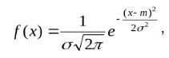

где  и *m* – параметры нормального распределения, причем  *>*0, – функцией распределения *F*(*x*)

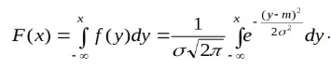

**Числовые характеристики:**

**Математическое ожидание** *МХ* случайной величины *X*, распределенной нормально, равно



**Дисперсия** случайно величины X равна

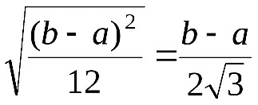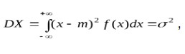

**Среднеквадратическое отклонение**

**Правило 3 сигм**

Найдем вероятность того, что нормально распределенная случайная величина примет значение из интервала (*а -* 3*σ, а +* 3*σ*):



Следовательно, вероятность того, что значение случайной величины окажется *вне* этого интервала, равна 0,0027, то есть составляет 0,27% и может считаться пренебрежимо малой. Таким образом, на практике можно считать, что *все* возможные значения нормально распределенной случайной величины лежат в интервале (*а -* 3*σ, а +* 3*σ*).

Полученный результат позволяет сформулировать **правило «трех сигм»**: *если случайная величина распределена нормально, то модуль ее отклонения от х = а не превосходит 3σ.*

41. Закон больших чисел и центральная предельная теорема теории вероятностей.

**Закон больших чисел в форме Я. Бернулли**. Относительная частота появления события A в n независимых испытаниях, в каждом из которых это событие появляется с одной и той же вероятностью p , при неограниченном увеличении числа испытаний n сходится по вероятности к вероятности p этого события: 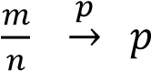при n   . Закон больших чисел в форме Бернулли является теоретическим обоснованием статистического метода задания вероятности, согласно которому вероятность события можно оценить относительной частотой  появления этого события при достаточно большом числе n независимых испытаний.

**Предельная теорема теории вероятностей**

Теорема Ляпунова объясняет широкое распространение нормального закона распределения и поясняет механизм его образования. Теорема позволяет утверждать, что всегда, когда случайная величина образуется в результате сложения большого числа независимых случайных величин, дисперсии которых малы по сравнению с дисперсией суммы, закон распределения этой случайной величины оказывается практически нормальным законом. А поскольку случайные величины всегда порождаются бесконечным количеством причин и чаще всего ни одна из них не имеет дисперсии, сравнимой с дисперсией самой случайной величины, то большинство встречающихся в практике случайных величин подчинено нормальному закону распределения.

|  |  |
| --- | --- |
| 42. Задачи математической статистики. Генеральная и выборочная совокупности. | |
| Повторная и бесповторная выборки. Репрезентативная выборка. |  |

**Основной задачей математической статистики** является разработка методов получения вероятностных характеристик случайных явлений на основе результатов эксперимента. Исходны ми понятиями математической статистики являются понятия **генеральной и выборочной совокупностей.**

**Выборка(случайная выборка, выборочная совокупность) -** множество значений результатов наблюдений над одной и той же случайно величиной при одних и тех же условиях. Элементы выборки называются **выборочными значениями**. Количество проведенных наблюдений называется **объемом выборки**.

**Генеральной совокупностью** называется множество всех возможных наблюдений над случайной величиной при данном комплексе условий.

В большинстве случаев генеральная совокупность бесконечна( можно производить сколь угодно много наблюдений).

В задаче контроля качества данной партии товаров объем генеральной совокупности равен объему этой партии. Если обследование всей партии невозможно, то о качестве партии судят по случайной выборке товаров из этой партии.

**Повторной**называют выборку, при которой отобранный объект (перед отбором следующего) возвращается в генеральную совокупность.

**Бесповторной**называют выборку, при которой отобранный объект в генеральную совокупность не возвращается. На практике обычно пользуются бесповторным случайным отбором. Для того чтобы по данным выборки можно было достаточно уверенно судить об интересующем признаке генеральной совокупности, необходимо, чтобы объекты выборки правильно его представляли. Другими словами, выборка должна правильно представлять пропорции генеральной совокупности. Это требование коротко формулируют так: выборка должна быть

**репрезентативной(представительской).** Считается, что это требование выполняется, если объем выборки достаточно велик и все объекты генеральной совокупности имеют одинаковую вероятность попасть в выборку, т.е. при отборе сохраняется принцип случайности. Такую выборку называют **случайной выборкой.**

|  |  |
| --- | --- |
| 43. Вариационный ряд. Статистический ряд. Полигон и гистограмма. | |
| Эмпирическая функция распределения и ее свойства. |  |

Пусть имеется выборка объема n: х1, х2,…, хn.

Вариационным рядом выборки х1, х2,…, хn. Называется способ её записи, при котором её элементы упорядочены (как правило, в порядке не убывания): х1 ≤ х2 ≤ … ≤ хn . Разность ω между максимальным и минимальным элементами называется **размахом выборки** :



Как правило, некоторые выборочные значения могут совпадать, поэтому часто выборку представляют в виде **статического ряда**.

Последовательность пар (xi * ; ni), где x1 * , x2 * , …, xk* - различные выборочные значения , а 𝑛1,𝑛2,… , 𝑛𝑘 - соответствующие им частоты, называется **статическим рядом.**

При большом объёмё (больше 30) выборки её элементы объединяют в группы( разряды), представляя результаты опытов в веди **интервального (группированного) статистического ряда**.

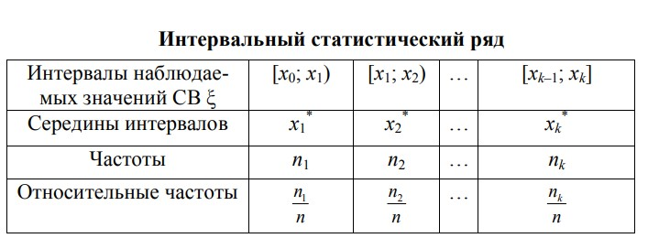

В ряде случаев для наглядного представления выборки используют полигон и гистограмму относительных частот.

**Полигоном частот** группированной выборки называется ломаная с вершинами в точках

(xi*; ni), i = 1, k , а **полигон относительных частот** – ломаная линия с вершинами в точках 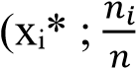), i = 1, k .

**Гистограммой относительных частот (частот**) группированной выборки называют ступенчатую фигуру, составленную из прямоугольников, построенных на интервалах группировки так, что площадь каждого прямоугольника равна соответствующей данному интервалу относительной частоте (частоте). Площадь гистограммы относительных частот равна 1.

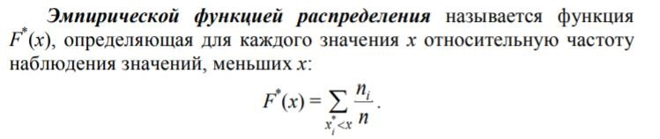

**Свойства Эмпирической функции**

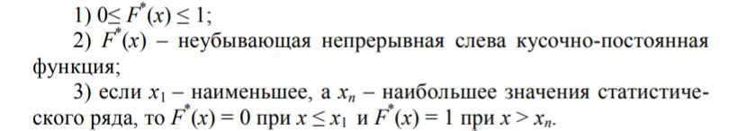

|  |  |
| --- | --- |
| 44. Выборочное среднее и выборочная дисперсия. Точечные и интервальные | |
| оценки математического ожидания и дисперсии. |  |

**Выборочное среднее**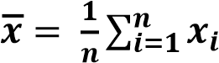(среднее арифметическое элементов выборки) характеризует центр распределения (рассеивания) изучаемой случайной величины и является несмещённой и состоятельной оценкой , а в случае выборки из нормального распределения также и эффективной оценкой для математического ожидания наблюдаемой случайной величины.

Выборочная дисперсия Dв  характеризует степень разброса (рассеивания) выборочных значений относительно среднего и является состоятельной, но смещённой ( дает заниженное значение) оценкой дисперсии изучаемой случайной величины. В связи с этим вместо нее водится **несмещенная оценка дисперсии** .

𝑠

2

=

𝑛

𝑛

−

1

𝐷

в

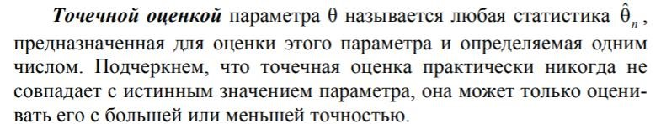

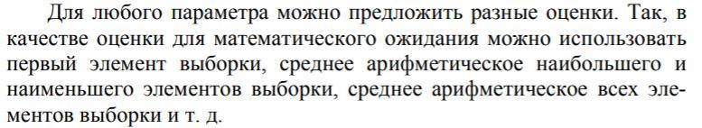

Точечная оценка мат. ожидания(среднее значение выборки) рассчитывается по формуле :

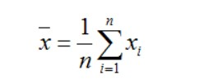

Точечная оценка дисперсии – выборочная дисперсия

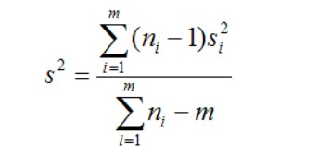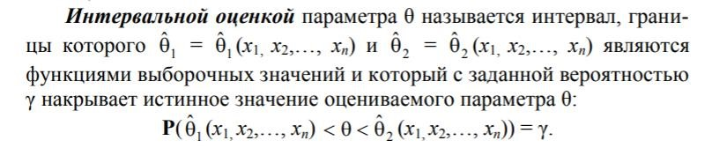

Интервал для математического ожидания находится так:

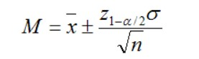

Доверительный интервал для дисперсии определяют из соотношения: 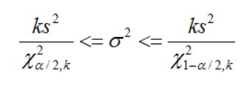

|  |
| --- |
| 45. Элементы регрессионного и корреляционного анализа. Уравнение линейной |
| эмпирической регрессии. |  |

При изучении статистической зависимости обычно ограничиваются исследованием усредненной зависимости: как в среднем будет изменяться значение одной величи ны при изменении другой. Такая зависимость называется **регрессионной**.

Более строго, регрессионная зависимость между двумя случайными величинами – это функциональная зависимость между значениями одной из них и условным математическим ожиданием другой. Основным методом исследования статистических зависимостей является **корре ляционно-регрессионный анализ**.

**Корреляционный анализ** состоит в определении степени связи

между случайными величинами. Целью регрессионного анализа является установление формы зависимости между наблюдаемыми величинами и определение по экспериментальным данным уравнения зависимости, которое называют выборочным (эмпирическим) уравнением регрессии, а также прогнозирование

с помощью уравнения регрессии среднего значения зависимой

переменной при заданном значении независимой переменной. Вид **эмпирической функции** регрессии определяют исходя из:

1. соображений о физической сущности исследуемой зависимости;
2. опыта предыдущих исследований;
3. характера расположения точек на корреляционном поле, которое получается, если отметить на плоскости все точки с координатами (xi, yi), соответствующие наблюдениям.

Наибольший интерес представляет линейное эмпирическое уравнение регрессии у = ax+ b , т. к.

1. это наиболее простой случай для расчетов и анализа;
2. при нормальном распределении функция регрессии является линейной.